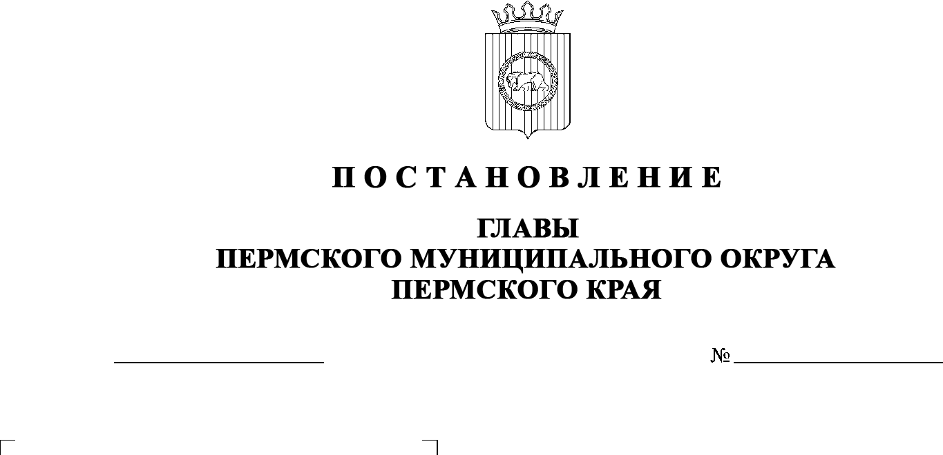
19.12.2024
299-2024-01-05С-202
О внесении изменения в состав организационного комитета «Победа» Пермского муниципального округа
по подготовке и проведению мероприятий, посвященных 80-й годовщине Победы
в Великой Отечественной войне 1941–1945 годов, утвержденный постановлением главы Пермского муниципального округа Пермского края от 03 декабря 2024 г. № 299-2024-01-05С-196

В соответствии с пунктом 6 части 2 статьи 30 Устава Пермского муниципального округа Пермского края
ПОСТАНОВЛЯЮ:
- Внести в состав организационного комитета «Победа» Пермского муниципального округа по подготовке и проведению мероприятий, посвященных 80-й годовщине Победы в Великой Отечественной войне 1941–1945 годов, утвержденный постановлением главы Пермского муниципального округа Пермского края от 03 декабря 2024 г. № 299-2024-01-05С-196, следующее изменение:
после позиции:
«Катаев  Артем Георгиевич | - | начальник муниципального казенного учреждения «Управление по молодежной политике и спорту» Пермского муниципального округа»
дополнить позициями следующего содержания:
«Котенков  Михаил Михайлович | - | социальный координатор фонда поддержки «Защитники Отечества» (по согласованию)
Меньшикова  Людмила Сергеевна | - | председатель Пермской окружной организации «Всероссийское общество инвалидов» в Пермском крае (по согласованию)
Сидорова  Юлия Александровна | - | главный редактор автономной некоммерческой организации «Редакции газеты НИВА» (по согласованию)».
- Настоящее постановление опубликовать в газете «НИВА» и разместить на официальном сайте Пермского муниципального округа в информационно-телекоммуникационной сети Интернет (www.permokrug.ru).
- Настоящее постановление вступает в силу со дня его официального опубликования.
В.Ю. Цветов

